ПРЕСС-РЕЛИЗ
об участии делегации Российского Телемедицинского Консорциума
в 7-ом Женевском Форуме Здравоохранения

7-ой Женевский форум здравоохранения (ЖФЗ), прошедший с 10 по 12 апреля 2018 года в Международном центре конференций Женевы, является крупнейшим в Европе. Оргкомитет ЖФЗ в этом году назвал темой Форума «точность глобального здравоохранения в цифровую эпоху», использование цифровых инноваций для обеспечения прорыва к глобальному здравоохранению.
Организаторами ЖФЗ являются Женевский Университет и Госпиталь Женевского Университета при поддержке Швейцарской академии наук, Швейцарского агентства развития и сотрудничества, Правительства Швейцарии, Международного Комитета Красного Креста, Всемирной Организации Здравоохранения и других швейцарских и международных организаций.
ЖФЗ был создан в 2006 году для увязки вопросов политики и практики здравоохранения и персонифизации через интегративный подход. Он известен как крупнейшее событие в Европе для практиков, научных руководителей, политиков, дипломатов, представителей двусторонних и многосторонних учреждений и медицинских работников.
Учитывая опыт разработки телемедицинских проектов для организации экономически и социально эффективной системы медицинской помощи населению в сельской местности, удаленных и труднодоступных районах со слабой инфраструктурой здравоохранения, Оргкомитет ЖФЗ пригласил члена Совета РТК, Председателя Совета директоров НПО «Национальное телемедицинское агентство» Натензона М.Я. выступить с пленарным докладом на сессии «Цифровизация: какое место останется для медицинских профессий» и организовать и провести параллельную секцию «Телемедицина, чтобы бороться против медицинской пустыни».
Тема телемедицины впервые рассматривалась на ЖФЗ, поэтому Оргкомитету было предложено расширить участие России в Форуме и ознакомить мировую общественность с последними достижениями и планами развития «цифрового здравоохранения» как в государственном, так и в частном секторе.
Оргкомитет поддержал это предложение, существенно расширил участие российских специалистов в программе Форума и пригласил Российскую Федерацию в качестве страны – Почетного гостя Форума, а Президента Генеральной Ассамблеи Всемирной Организации Здравоохранения в 2017-2018 г.г., Министра здравоохранения России В.И. Скворцову в качестве Почетного гостя Форума.
На выставке, проходившей параллельно Форуму, был оборудован «Российский павильон», где были представлены достижения медицинского и информационного кластеров Фонда Сколково, среди которых была представлена компания «ФтизисБиоМед» - дочерняя компания участника РТК «Радиокомпании «Вектор» (г. Чистополь, Республика Татарстан). На стенде членов РТК «Радиокомпании «Вектор» и НПО «Национальное телемедицинское агентство» были представлены результаты инновационного исследования по обработке флюорографических снимков с помощью нейросетей для выявления туберкулеза и онкозаболеваний и мобильный телемедицинский комплекс для медицинского обслуживания населения в сельской местности, удаленных и труднодоступных районов.
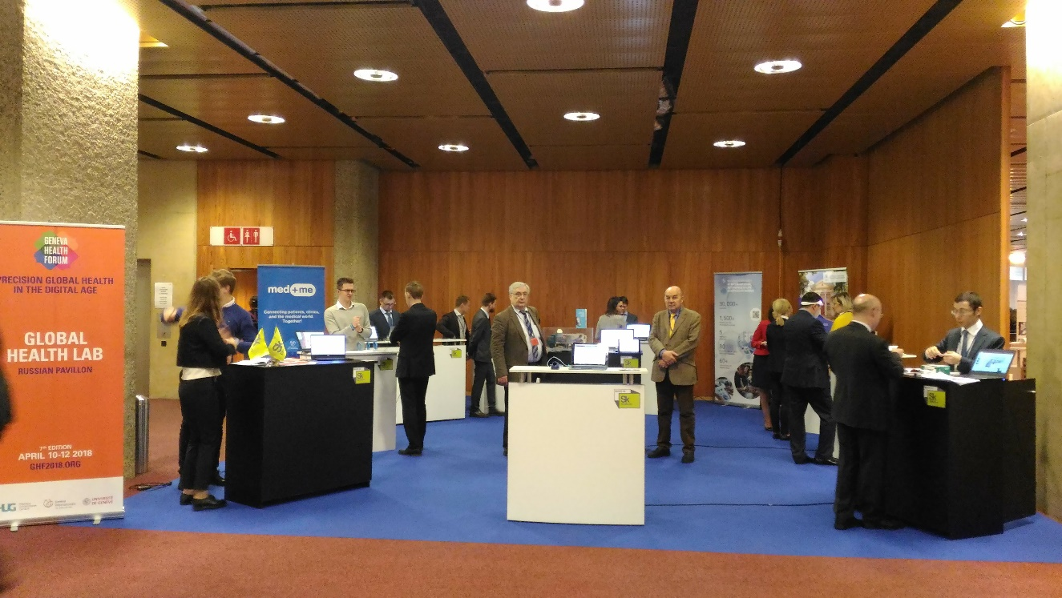
Стенд РТК в Российском павильоне Женевского Форума.
В.И. Классен, Генеральный директор «Радиокомпании «Вектор»,
М.Я. Натензон, председатель совета директоров НПО «Национальное телемедицинское агентство»
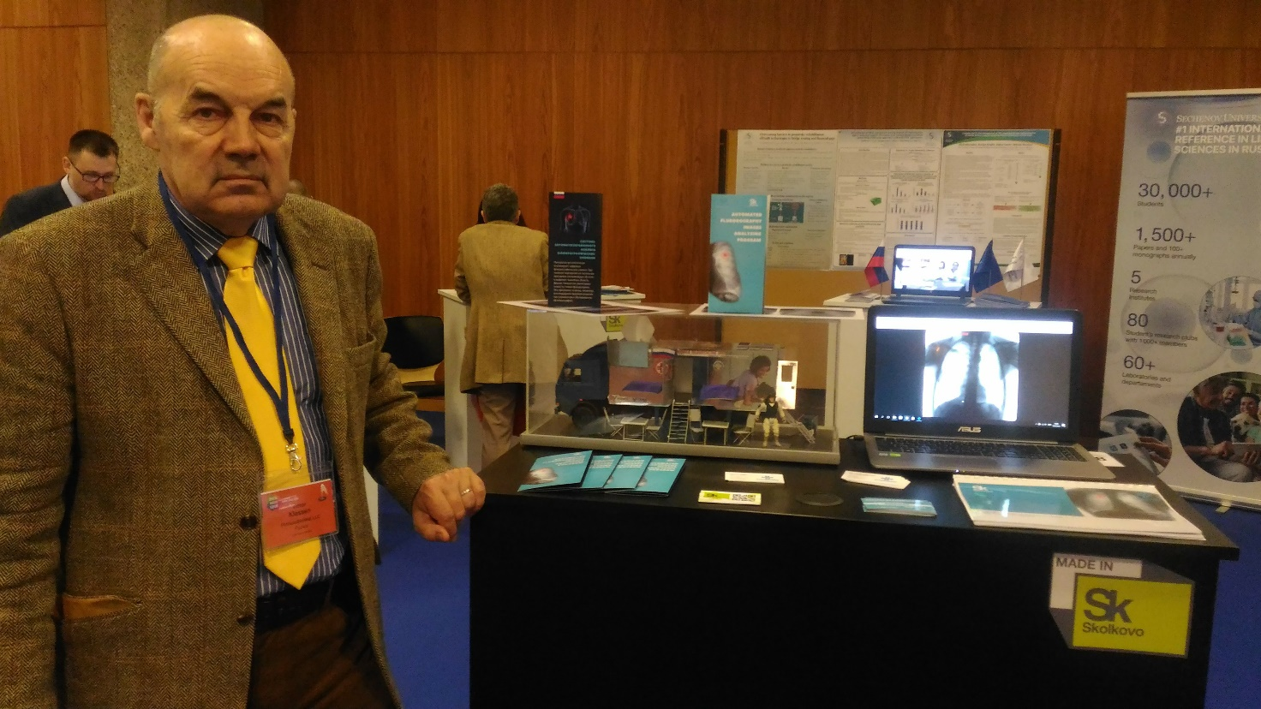
Резидент Сколково, член РТК В.И. Классен, Генеральный директор «Радиокомпании «Вектор» на стенде в Российском павильоне Женевского Форума Здравоохранения

Оргкомитет Форума пригласил также Республику Таджикистан и Кыргызскую Республику в качестве специальных гостей ЖФЗ-2018. С докладами на Форуме выступили Министры здравоохранения Таджикистана и Кыргызии. Они посетили стенд РТК и, ознакомившись с проектами совместимых национальных телемедицинских систем для их стран, высказали большую заинтересованность в реализации этих проектов.
ЖФЗ показал большой интерес международного сообщества к «цифровому здравоохранению» и необходимость сотрудничества ведущих коллективов исследователей для дальнейшего скорейшего комплексного внедрения цифровизации.
На церемонии Открытия Форума выступил глава российской делегации, заместитель министра здравоохранения РФ О.О. Салагай (в последний момент В.И. Скворцова отменила свой визит из-за занятости в связи с поручениями Правительства РФ). Он ознакомил участников с последними достижениями в информатизации российского здравоохранения и внедрения телемедицинских систем после принятия Государственной Думой летом 2017 г. федерального закона «о телемедицине» и создания Единой Государственной Информационной Системы Здравоохранения России.
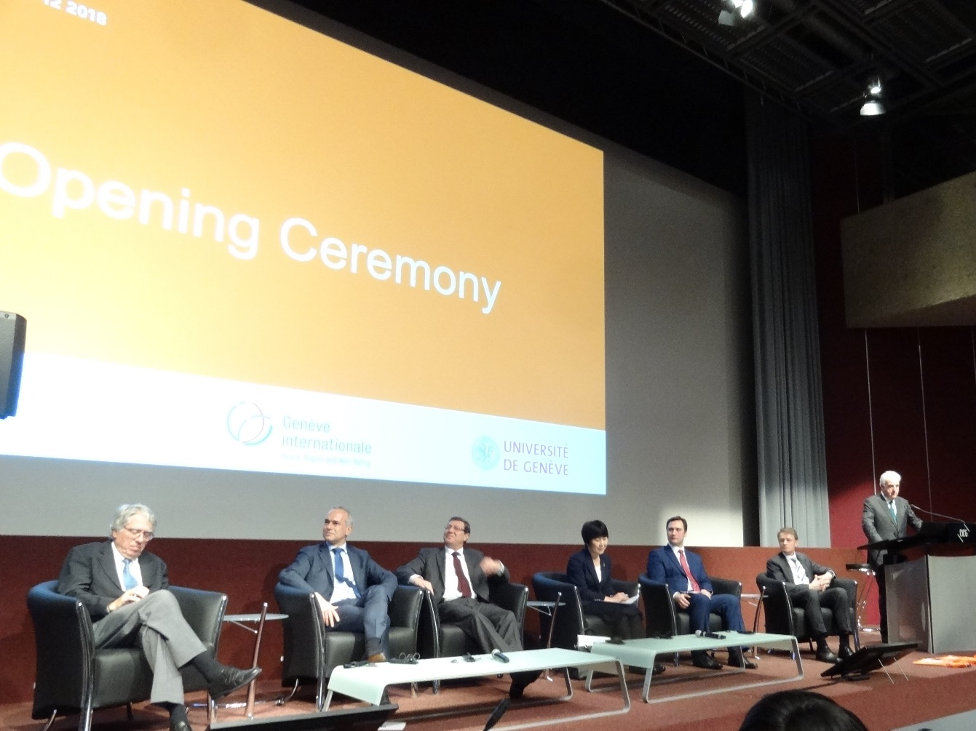
Церемония открытия ЖФЗ-2018.
В Президиуме Заместитель министра здравоохранения РФ О.О. Салагай
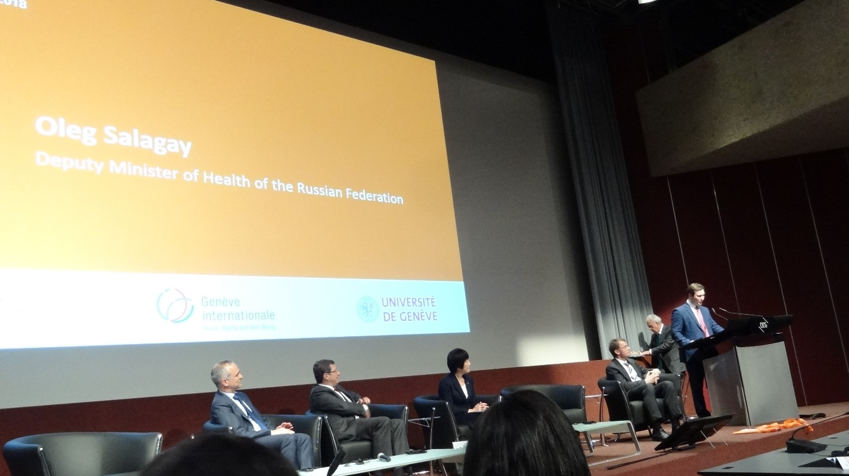
Выступление Заместителя министра здравоохранения РФ О.О. Салагая на церемонии открытия Женевского Форума Здравоохранения

После церемонии Открытия делегация Министерства здравоохранения РФ в составе заместителя министра О.О. Салагая и директора Департамента информационных технологий и связи Е.Л. Бойко осмотрела Российский павильон. На стенде РТК состоялся заинтересованный разговор об использовании достижений РТК в ближайших планах Минздрава РФ по борьбе с туберкулезом и поставкам Мобильных медицинских комплексов в регионы России. Особое внимание было уделено вопросу о дальнейшем развитии российского проекта для стран БРИКС с финансированием через Новый Банк Развития БРИКС. Достигнута договоренность о встрече по этому вопросу в Минздраве РФ.
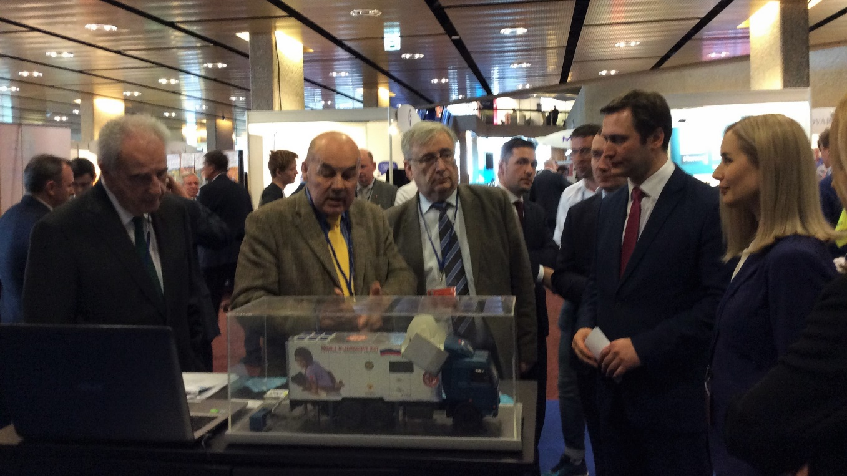
Заместитель министра О.О. Салагай и директор Департамента информационных технологий и связи Е.Л. Бойко на стенде РТК в Российском павильоне
По приглашению Оргкомитета Натензон М.Я. выступил на пленарной сессии П-5 «Цифровизация: какое место останется для медицинских профессий» с докладом «Телемедицина: роль медицинского персонала».
Модератором сессии была директор организации «Врачи без границ» Micaela Serafini. Среди докладчиков сессии были сотрудник подразделения IBM Watson Health Kassler William и директор отдела Глобального здравоохранения Всемирного экономического форума Candeias Vanessa.
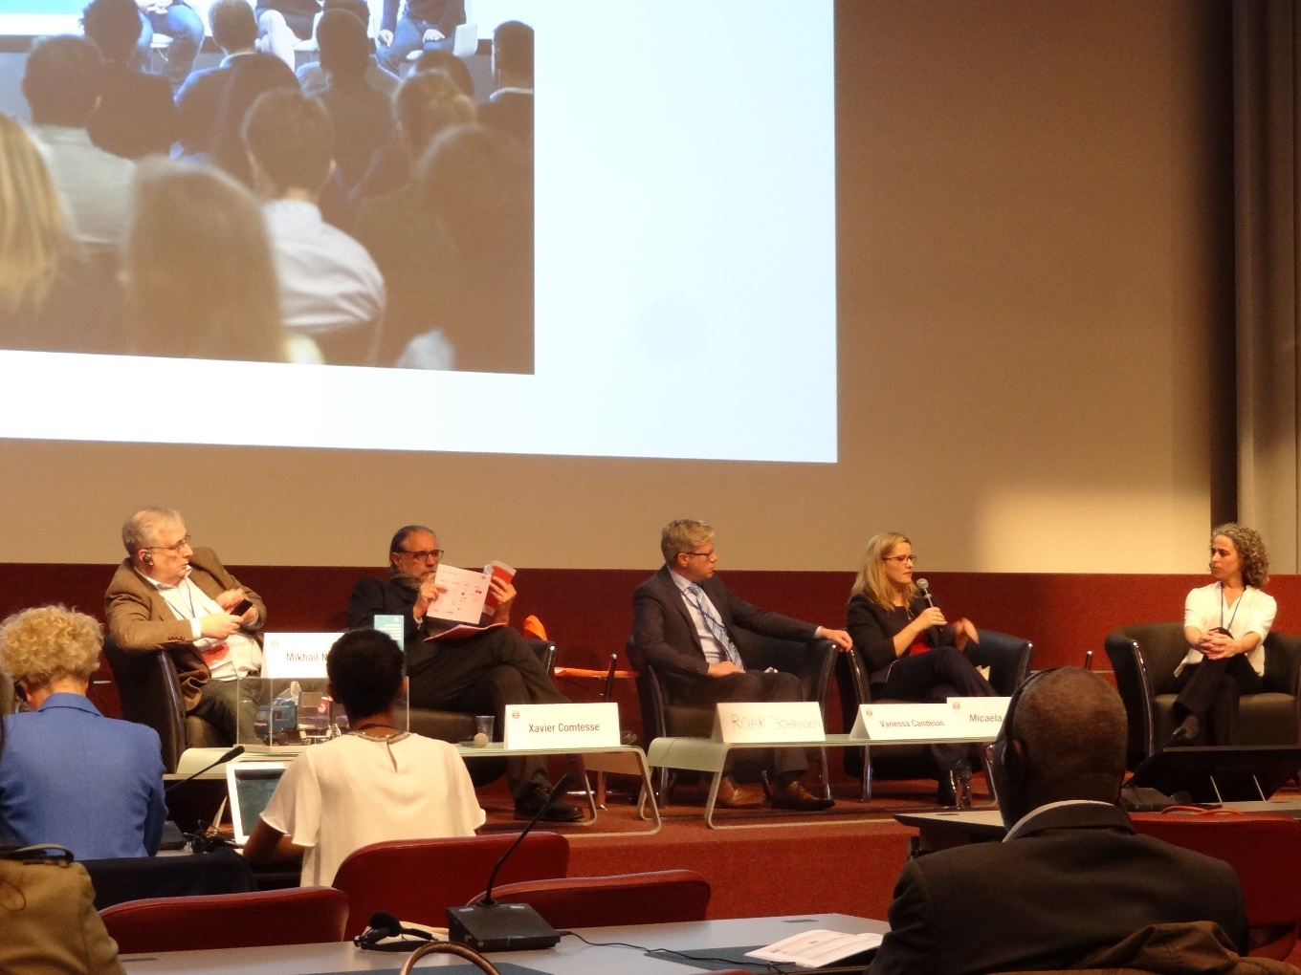
Докладчики пленарной сессии П-5 «Цифровизация: какое место останется для медицинских профессий»

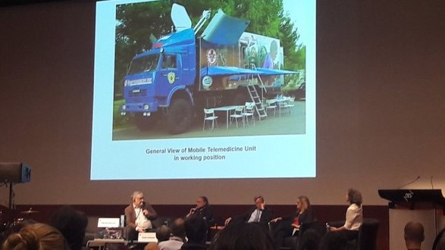
Выступление М.Я. Натензона на пленарной сессии П-5 «Цифровизация: какое место останется для медицинских профессий»

По приглашению М.Я. Натензона, модератора параллельной сессии ПС5-5 «Телемедицина для борьбы с медицинскими пустынями» в ЖФЗ приняли участие члены Рабочей группы экспертов БРИКС L. Messina (Бразилия) и S. Mishra (Индия). В продолжение осмотра О.О. Салагаем стенда РТК состоялось обсуждение вопросов сотрудничества России, Бразилии и Индии в рамках телемедицинского проекта БРИКС. Коллеги проинформировали О.О. Салагая об активном интересе их стран в реализации проекта «Создание совместимых комплексных телемедицинских систем в регионах стран БРИКС» и необходимости повысить статус Рабочей группы экспертов БРИКС по телемедицине путем включения в ее состав представителей Министерств здравоохранения стран БРИКС.
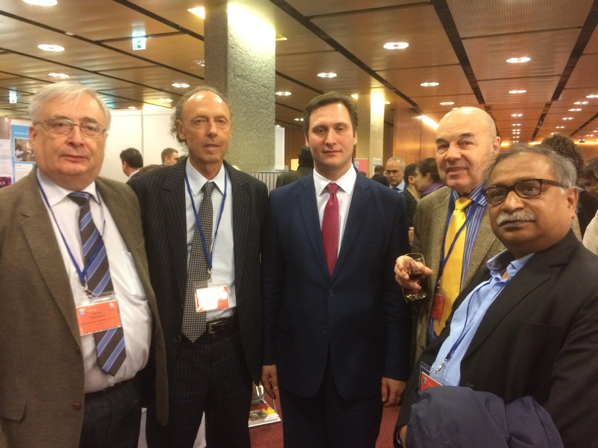
Члены Рабочей группы экспертов БРИКС по телемедицине М.Я. Натензон, L. Messina (Бразилия), S. Mishra (Индия), В.И. Классен на обсуждении сотрудничества по проекту БРИКС с Заместителем министра здравоохранения РФ О.О. Салагаем

Докладчики сессии в своих докладах осветили различные аспекты работы, проделанной Рабочей группой БРИКС по телемедицине:
- «Комплексная совместимая телемедицинская система регионов стран БРИКС – эффективное средство повышения качества медицинской помощи и социальных услуг населению», М.Я. Натензон
- «Университетская телемедицинская сеть Бразилии - основа телемедицинских систем в Латинской Америке», Luiz Ary Messina, Dr. Ing. Dipl. Inf. Rede Universitaria de Telemedicina, Coordinateur Nacional RUTE, Brazil.
- «Развитие телемедицины в Индии: результаты и будущее», Dr. Saroj K. Mishra, Prof. & Head, Dept. of Endocrine Surgery, Nodal Officer, SGPGI Telemedicine Program Sanjay Gandhi PG Inst. of Medical Sciences, India
- «Телемедицинская система в Бангладеш», Alexandros Paschos, директор компании Satmed (Люксембург).
- «Система измерения данных для автоматического выявления заболеваний органов грудной клетки на основе мобильного флюорографического комплекса», В. Классен, Генеральный директор Радиокомнании «Вектор», Чистополь, Республика Татарстан, Россия.
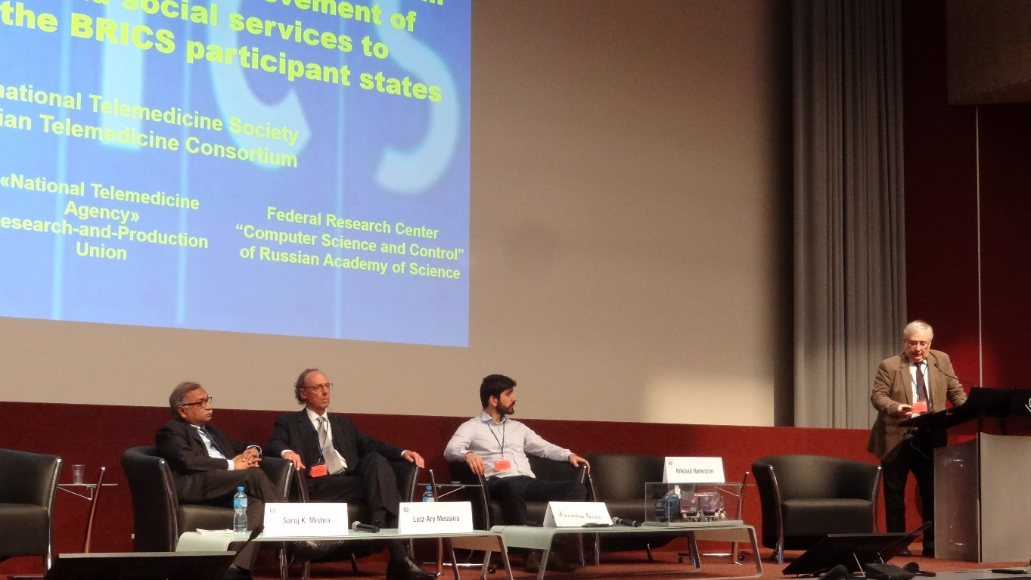
Работа параллельной сессии ПС 5-5 «Телемедицина для борьбы с медицинскими пустынями». Доклад М.Я. Натензона
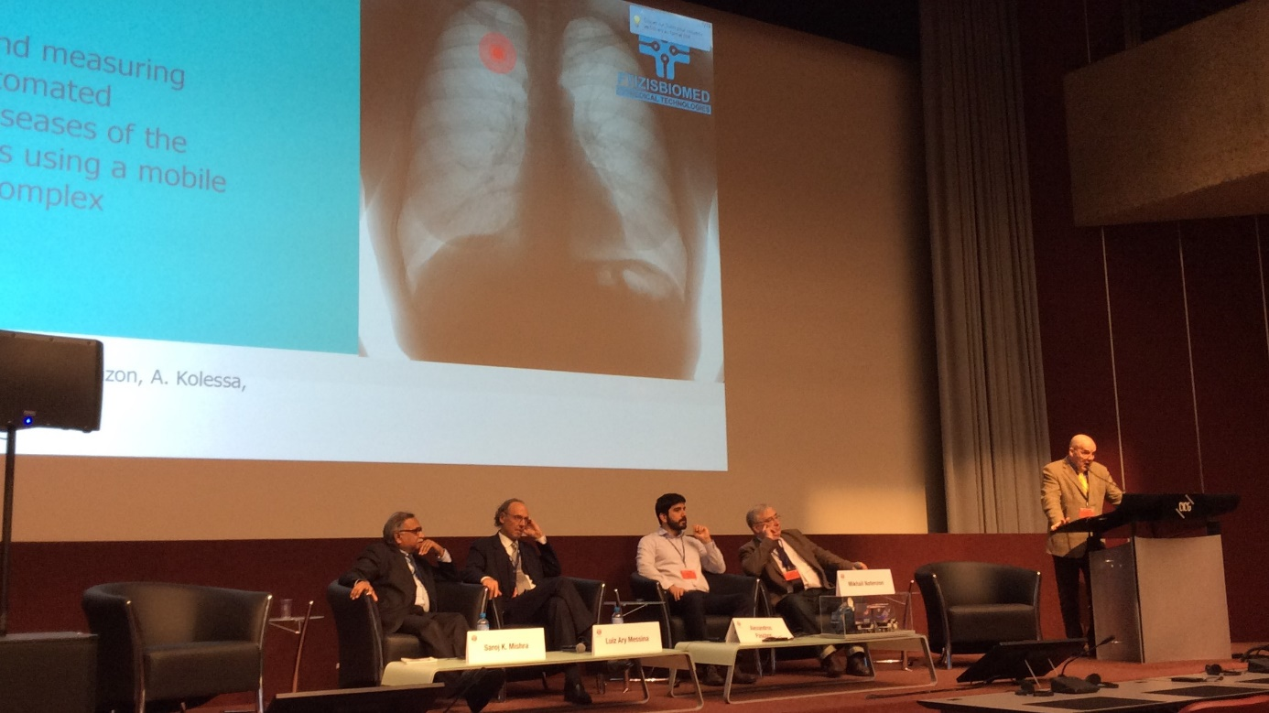
Работа параллельной сессии ПС 5-5 «Телемедицина для борьбы с медицинскими пустынями». Доклад В.И Классена

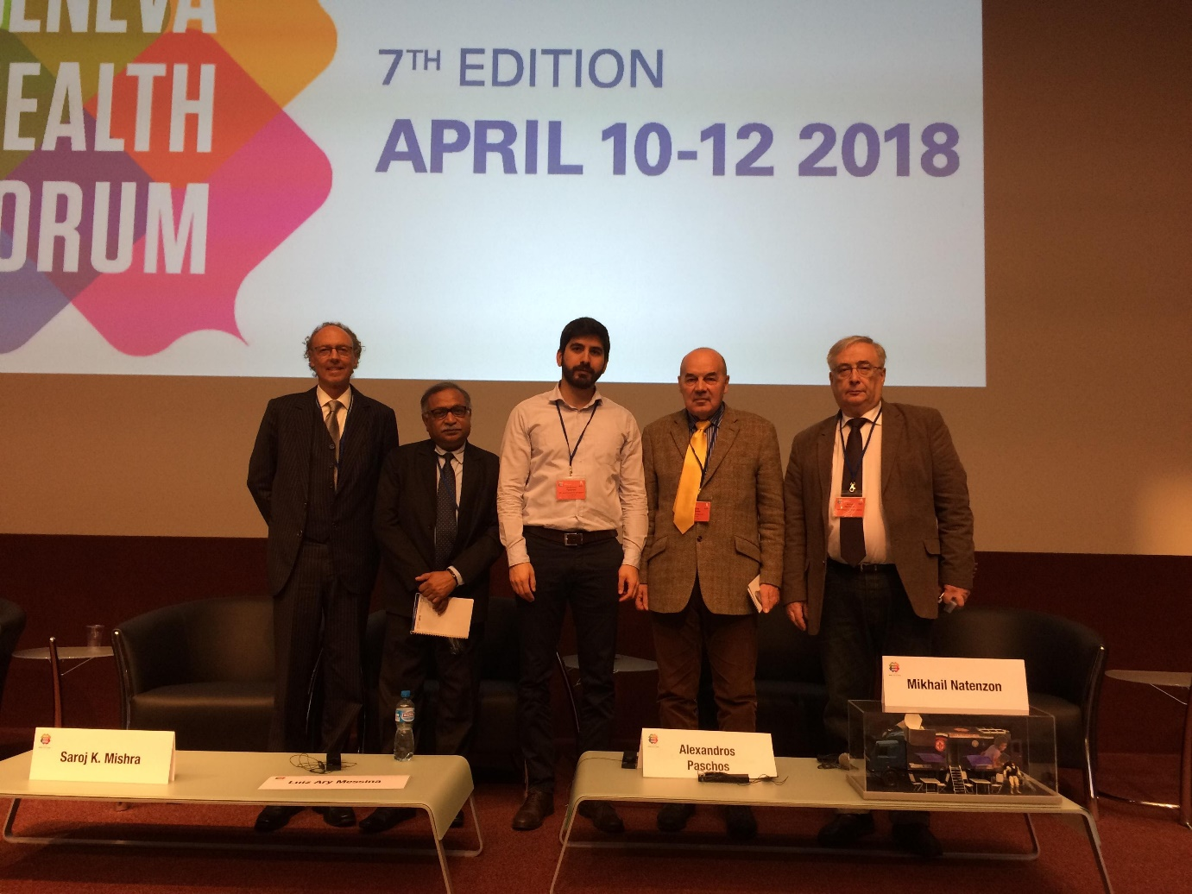
Докладчики параллельной сессии ПС 5-5 «Телемедицина для борьбы с медицинскими пустынями».

Вопросам медицинского образования и переподготовки кадров была посвящена параллельная сессия ПС 1-1, на которой с докладом выступил Ректор Первого МГМУ им. И.М. Сеченова П.В. Глыбочко, член РТК.
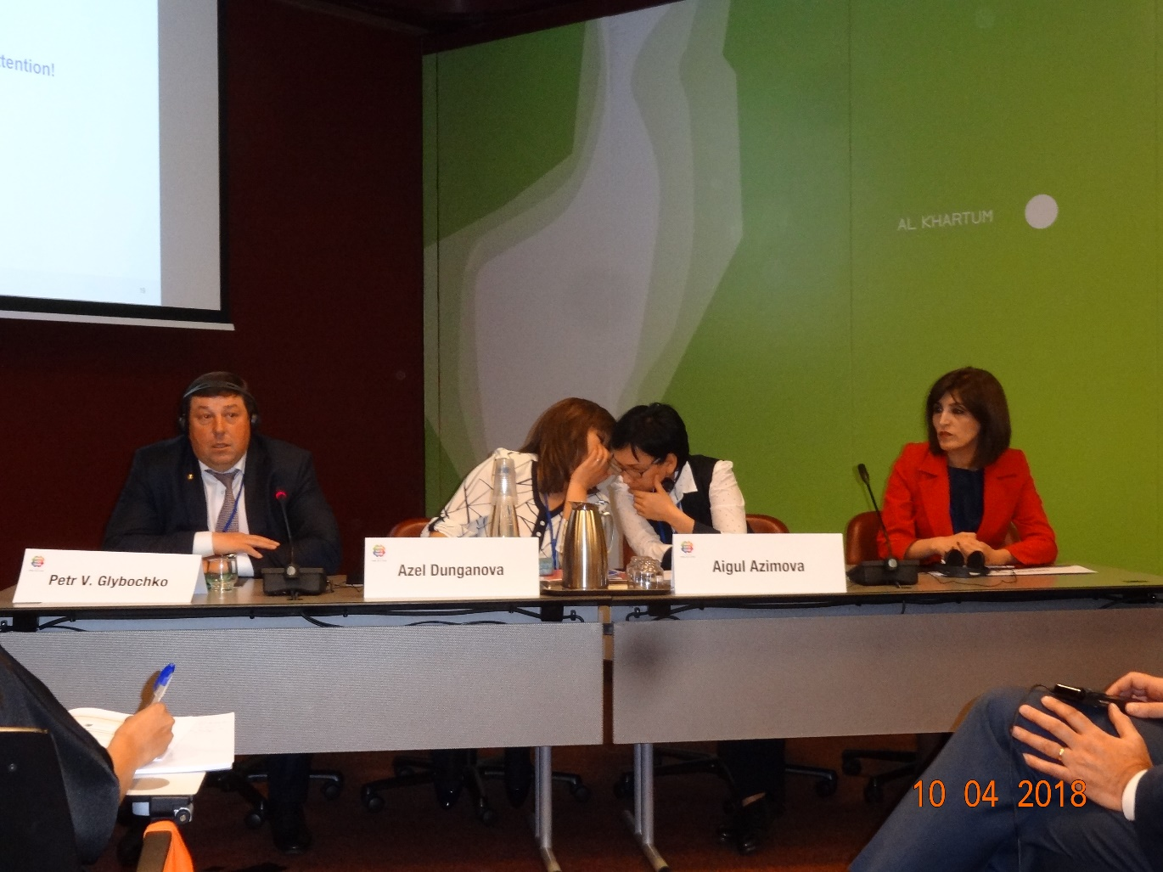
Выступление Ректора Первого МГМУ им. И.М. Сеченова П.В. Глыбочко на паралллельной сессии ПС 1-1

На полях ЖФЗ были проведены встречи с Ректором Женевского Университета, Деканом Медицинского Факультета, Директором Института Глобального здравоохранения, руководством Института социальной и превентивной медицины, госпиталя Женевского университета для обсуждения возможностей сотрудничества между Московским Государственным Университетом (Национальным центром компетенций МГУ в области цифровой экономики для научных исследований и подготовки кадров) и Женевским Университетом.
Все швейцарские специалисты выразили заинтересованность в таком сотрудничестве, проинформировали о широких научных и учебных связях с Россией и готовности их расширять, особенно в такой инновационной области, как «цифровое здравоохранение». Договорились о том, что МГУ подготовит и направит в Женевский Университет проект Соглашения о сотрудничестве.

